ZAŁĄCZNIK NR 1

OPIS PRZEDMIOTU ZAMÓWIENIA (OPZ)
Zmiana z dnia 11/5/2026

W postępowaniu o udzielenie zamówienia nr: SZL/253/18/2026 na: Dostawę mebli dla Akademii Nauk Stosowanych w Elblągu, w tym:
Część I: Dostawa regałów magazynowych
Część II: Dostawa foteli i podnóżków
Część III: Dostawa mebli
Część IV: Dostawa akustycznego parawanu

- Warunki ogólne
- Przedmiot zamówienia obejmuje dostawę w zakresie:
Część I: Dostawa regałów magazynowych: Regał magazynowy - 14 sztuk
Część II: Dostawa foteli, podnóżków:
- Fotel biurowy typ 1 - 12 sztuk
- Fotel biurowy typ 2 - 2 sztuk
- Fotel wypoczynkowy – 3 sztuki
- Fotel biurowy ortopedyczny – 1 sztuka
- Podnóżek biurowy typ 1 – 7 sztuk,
Część III: Dostawa mebli:
- Kompaktowa szafka z 3 szufladami zamykana pod biurko – 1 sztuka
- Szafa biurowa niska zamykana na klucz – 1 sztuka
- Stolik – 1 sztuka
- Sofa 2-osobowa – 1 sztuka
- Sofa 3-osobowa – 1 sztuka
- Fotel wypoczynkowy – 1 sztuka
- Stół okrągły – 1 sztuka
- Regał – 4 sztuki
- Regał wiszący lub stojący - 2 sztuki
- Biurko regulowane elektrycznie typu QBUS- 1 sztuka
Część IV: Dostawa akustycznego parawanu: Akustyczny parawan – 1 sztuka
- Przedmiotem zamówienia jest dostawa mebli dla części I, II, III, IV w tym: wniesienie przedmiotu zamówienia do miejsc wskazanych przez Zamawiającego na własny koszt i na własne ryzyko.
- Meble dostarczone w ramach realizacji zamówienia będą:
- nowe, nieużywane wcześniej, tj. przed dniem dostarczenia,
- posiadały świadczenia gwarancyjne oparte na gwarancji świadczonej przez producenta mebli,
- zakupione w oficjalnym kanale sprzedaży producenta na rynek polski, co zgodnie z punktem 1) i 2) oznacza, że będą posiadać stosowny pakiet usług gwarancyjnych świadczonych przez producenta mebli.
- Wszystkie elementy określone w OPZ muszą stanowić integralną część przedmiotu zamówienia. Zamawiający nie dopuszcza możliwości konfigurowania ich przy pomocy elementów zewnętrznych, za wyjątkiem sytuacji, gdy OPZ wyraźnie na to wskazuje.
- Zamawiający dopuszcza zaoferowanie przedmiotów zamówienia równoważnych. Równoważność oznacza, że dostarczane przedmioty zamówienia muszą zapewniać co najmniej pełną funkcjonalność, określoną przez Zamawiającego w OPZ w stosunku, do którego jest wskazywana przez Wykonawcę jako równoważne i posiadać nie gorsze parametry techniczne.
- W przypadku zaoferowania przedmiotów zamówienia równoważnych Wykonawca zobowiązany jest w ofercie udowodnić, że funkcjonalność oferowanych przedmiotów zamówienia jest równoważna w stosunku do przedmiotów wskazanych przez Zamawiającego. Zamawiający określa następujące kryteria oceny równoważności:
- Wykonawca musi na swoją odpowiedzialność i swój koszt udowodnić, że zaoferowane przedmioty zamówienia spełniają wszystkie wymagania i warunki określone w OPZ, w szczególności w zakresie:
- funkcjonalności zaoferowanych przedmiotów zamówienia równoważnych, które nie mogą być ograniczone i gorsze względem funkcjonalności przedmiotu zamówienia określonego w OPZ
- warunków i zakresu usług gwarancji, asysty technicznej i konserwacji zaoferowanych produktów równoważnych, które nie mogą być gorsze niż dla produktów określonych w OPZ,
- W przypadku zaoferowania przez Wykonawcę produktu równoważnego Wykonawca dokona transferu wiedzy w zakresie utrzymania i rozwoju rozwiązania opartego o zaproponowane produkty.
- Oferowane przedmioty zamówienia muszą spełniać co najmniej parametry i funkcjonalności wyszczególnione przez Zamawiającego w kolumnie b tabeli poniżej.
- Zamawiający dopuszcza +/- 5% tolerancję wszystkich n/w wymiarów, jeżeli innej tolerancji nie podano w poniższym opisie.
- Sposób sporządzenia dokumentu:
- W kolumnie c tabeli Wykonawca określi:
- każdorazowo parametry oferowanych przedmiotów, przy czym w przypadku całkowitego spełnienia parametru wyspecyfikowanego przez Zamawiającego wystarczy, jeżeli Wykonawca potwierdzi zgodność parametru poprzez wpisanie w komórkę określenia „TAK, oferowany”
- nazwę producenta, model i kod oferowanego produktu, w szczególności, jeżeli Zamawiający użył zwrotu Wpisać nazwę producenta, model i kod produktu.

- Warunki gwarancji i serwisu
- W przypadku nieokreślonym szczegółowo w rozdziale III, Zamawiający wymaga udzielenia pisemnej gwarancji i rękojmi na oferowane meble wynoszącej min. 24 miesiące niezależnie od statusu partnerskiego Wykonawcy.
- Wykonawca zapewni dostęp do pomocy technicznej umożliwiający zgłaszanie wad lub usterek za pomocą drogi elektronicznej lub telefonicznie. Wykonawca umożliwi Zamawiającemu zgłaszanie awarii na warunkach określonych poniżej oraz na warunkach określonych szczegółowo w ust. III dla poszczególnych produktów.
- W przypadkach niewskazanych szczegółowo w rozdziale III:
- Czas reakcji na zgłoszenie awarii (rozumiany jako podjęcie działań diagnostycznych i kontakt ze zgłaszającym) wynosić będzie nie więcej niż 7 dni roboczych.
- W okresie gwarancyjnym koszty transportu produktu do i z punktu naprawczego Wykonawca pokryje we własnym zakresie.
- Serwis gwarancyjny świadczony przez 8 godzin na dobę przez 5 dni w tygodniu od poniedziałku do piątku.
- Wykonawca ma obowiązek przyjmowania zgłoszeń serwisowych przez telefon (w godzinach
pracy Zamawiającego), e-mail lub WWW (przez całą dobę).
- Wykonawca udostępni pojedynczy punkt przyjmowania zgłoszeń serwisowych.
- Zamawiający zastrzega sobie możliwość zgłaszania awarii bezpośrednio w lokalnej (polskiej) organizacji serwisowej producenta przedmiotu zamówienia. W przypadku wątpliwości Zamawiający może żądać dokumentów potwierdzających fakt świadczenia serwisu gwarancyjnego przez lokalną organizację serwisową producenta.
- W przypadku wystąpienia usterki przedmiotu zamówienia w okresie gwarancyjnym z przyczyn nie wynikłych z niewłaściwej eksploatacji, magazynowania lub zdarzeń losowych, Wykonawca zobowiązuje się do bezpłatnego usunięcia usterki (naprawa lub wymiana wadliwego elementu lub przedmiotu zamówienia) w terminie 14 dni roboczych licząc od momentu/daty zgłoszenia telefonicznego lub pisemnego.

- Minimalne wymagania-parametry techniczne/funkcjonalne

Część I: Regał magazynowy - 14 sztuk
L. p. | Parametry wymagane przez Zamawiającego | Parametry oferowane przez Wykonawcę  (należy wypełnić wskazując oferowane parametry urządzenia)
a | b | c
 | Regał magazynowy typu AML 1 do archiwum  Wymiary w mm (wys. x szer. x głeb.): 250x90x40  - Elementy nośne (słupy i półki) profilowane są z blach zimnowalcowanych, lakierowane farbami proszkowymi (RAL 7035 – jasny popiel)  - Elementem zapewniającym stabilność jest komplet kątowników wzmacniających montowanych pod dolną i górną półką  - Grubość blachy: słup – min. 1.8 mm, półka – min. 0.8 mm  - Zawiera ograniczniki tylne i boczne  - Max obciążenie półki: 100 kg  - Max obciążenie regału: 600 kg  - Montaż regału z użyciem śrub i nakrętek M8, regał posiada stopki  - Posiada 7 półek.  - Do regałów dodatkowo dołączone 4 łączniki kompatybilne z regałami z możliwością ich łączenia, każdy łącznik o długości 2,5m.  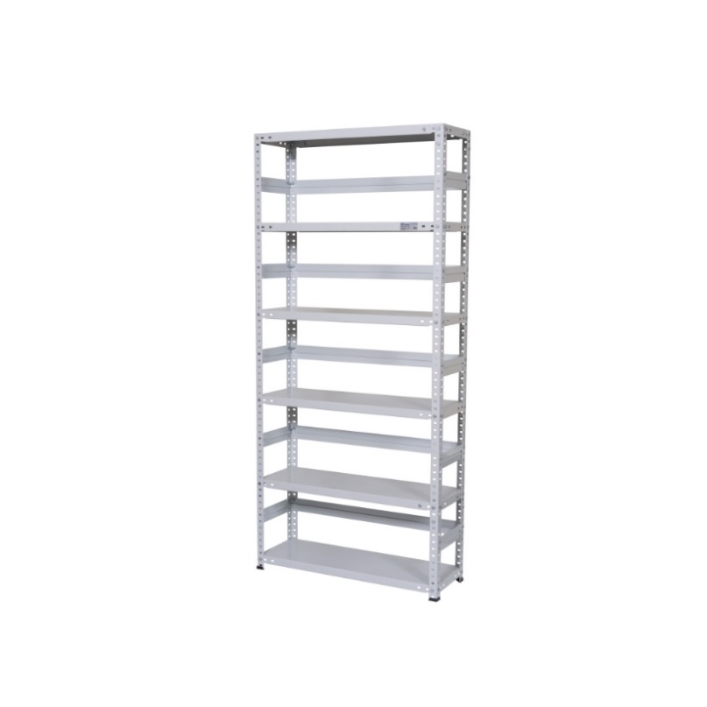  Poniżej zdjęcia poglądowe:  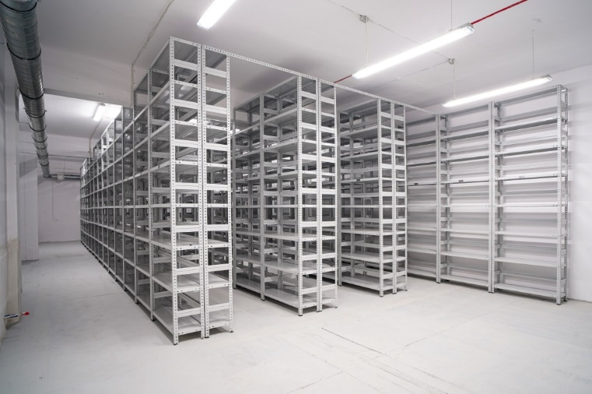 | Wpisać nazwę producenta, model i kod produktu  ................................................................  ................................................................

Część II:
    - Fotel biurowy – 12 sztuk
L. p. | Parametry wymagane przez Zamawiającego | Parametry oferowane przez Wykonawcę  (należy wypełnić wskazując oferowane parametry urządzenia)
a | b | c
1) | Fotel biurowy ergonomiczny, obrotowy z regulowaną wysokością fotela, oparciem i podłokietnikami, zagłówkiem wg poniższej fotografii poglądowej:  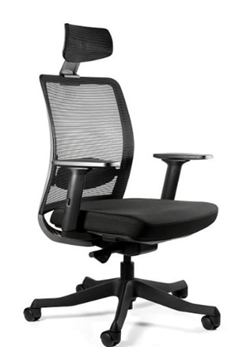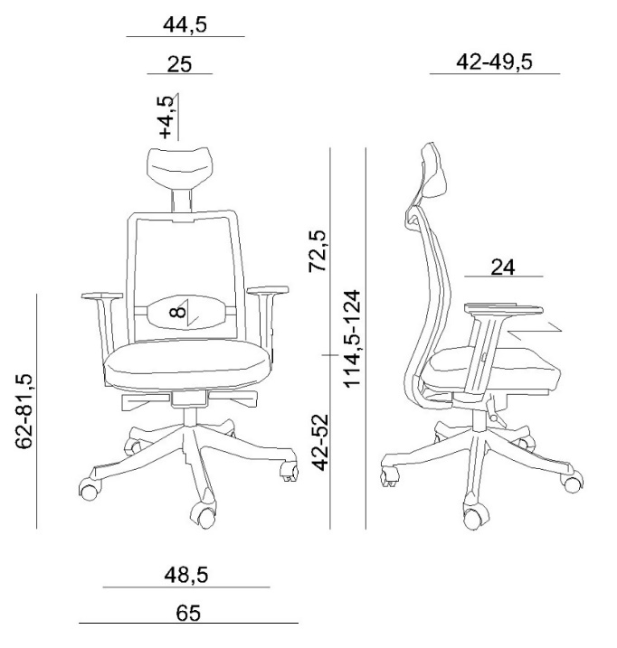  - wymiary min. wg fotografii poglądowej,  - regulacja głębokości i wysokości siedziska,  - regulacja podłokietników (góra-dół, przód-tył, wychylenie na boki),  - regulacja wysokości oparcia dla kręgów lędźwiowych (8 cm),  - regulacja wysokości zagłówka (4,5 cm),  - oparcie i zagłówek tapicerowane siatką, konstrukcja w kolorze charcoal,  - samoważący mechanizm odchylania typu SYNCHRON, blokada w kilku pozycjach,  - siedzisko tapicerowane tkaniną materiałową, w kolorze czarnym,  - podstawa jezdna wykonana z mocnego tworzywa (nylon),  - maksymalne obciążenie 130 kg,  - odporność tkaniny na ścieranie - 140 000 cykli Martindale'a,  - w zestawie kpl. kółek przeznaczonych do wykładzin dywanowych.  - wyprofilowanie siedziska i oparcia odpowiednie do naturalnego wygięcia kręgosłupa i ud, regulację kąta pochylenia oparcia oraz odpowiednie wymiary oparcia i siedziska, zapewniające wygodną pozycję ciała i swobodę ruchów | Wpisać nazwę producenta, model i kod produktu  ................................................................  ................................................................
b) Fotel typu Halmar CYBORG – 2 szt.
L. p. | Parametry wymagane przez Zamawiającego | Parametry oferowane przez Wykonawcę  (należy wypełnić wskazując oferowane parametry urządzenia)
a | b | c
1) | Fotel typu Halmar CYBORG  Fotel o nośności 180 kg z szerokim i głębokim siedziskiem.  Fotel obrotowy typu CYBORG - cechy:  - mechanizm MULTIBLOCK  - regulowane podłokietniki  - regulowany punkt podparcia pleców  - wytrzymała metalowa 5-ramienna podstawa Funkcje mechanizmu MULTIBLOCK:  - blokowanie oparcia w jednej z kilku wybranych pozycji wychylenia,  - swobodne bujanie się,  - siła nacisku oparcia na plecy jest regulowana za pomocą pokrętła,  - płynna regulacja wysokości siedziska,  - obracanie fotela wokół własnej osi,  - kolor: czarny,  - materiał: tkanina / siatka  - wymiary: 80/74/111-117/48-54 cm  - maksymalne obciążenie: 180 kg  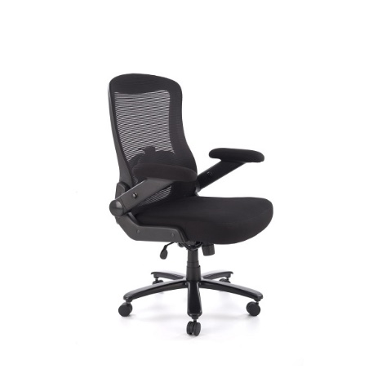  Poniżej zdjęcie poglądowe: | Wpisać nazwę producenta, model i kod produktu  ................................................................  ................................................................

- Fotel wypoczynkowy – 3 sztuki
L. p. | Parametry wymagane przez Zamawiającego | Parametry oferowane przez Wykonawcę  (należy wypełnić wskazując oferowane parametry urządzenia)
a | b | c
1) | Fotel  Fotel wypoczynkowy typu „CARMEN” lub równoważny. Specyfikacja:  - wysokie, profilowane oparcie,  - stelaż drewniany, w kolorze czarnym matowym,  - tapicerka wykonana z tkaniny typu Raven 07 (kolor jasny szary) lub równoważny,  - tkanina typu velvet, odporna na blaknięcie oraz łatwa w utrzymaniu czystości,  - wymiary (dopuszczalna tolerancja +/- 2 cm):  - szerokość całkowita: ok. 72 cm  - głębokość całkowita: ok. 75 cm  - wysokość całkowita: ok. 99 cm  - wysokość siedziska: ok. 46 cm  - głębokość siedziska: ok. 52 cm (±2 cm)  - szerokość siedziska: nie mniej niż 46 cm  - wysokość podłokietników od podłoża: ok. 63 cm  Poniżej zdjęcia poglądowe:  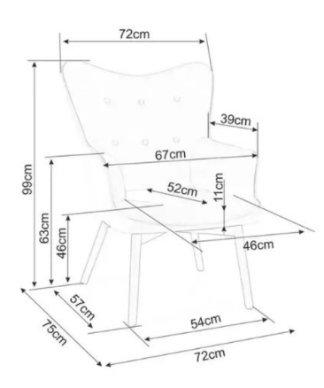  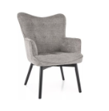 | .............................................................  .............................................................
- Fotel biurowy ortopedyczny – 1 sztuka
L. p. | Parametry wymagane przez Zamawiającego | Parametry oferowane przez Wykonawcę  (należy wypełnić wskazując oferowane parametry urządzenia)
a | b | c
1) | Fotel ortopedyczny typu Kulik System Business  Specyfikacja:  - podstawa jezdna wykonana z aluminium,  - materiał kolor T-25,  - podłokietnik Vario, regulacja "góra - dół" - zakres 70 mm,  - koła miękkie,  - wzrost 176-180 cm,  - Wymiary szczegółowe wg poniższego rysunku:  Poniżej zdjęcia poglądowe:  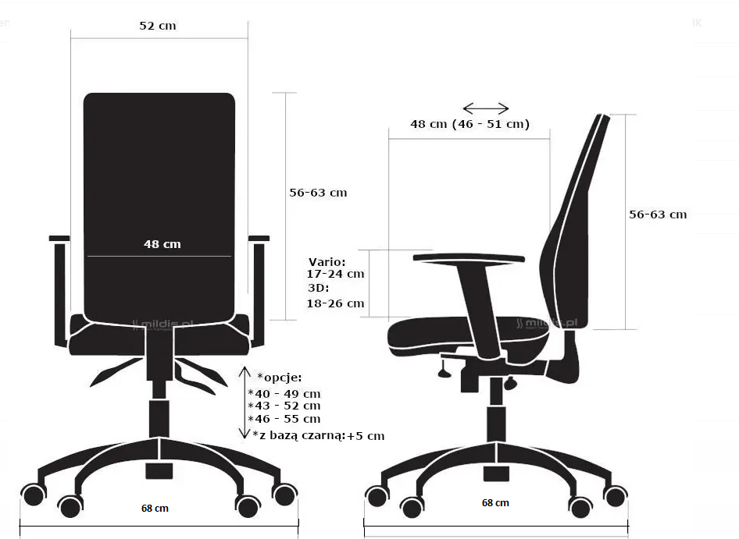  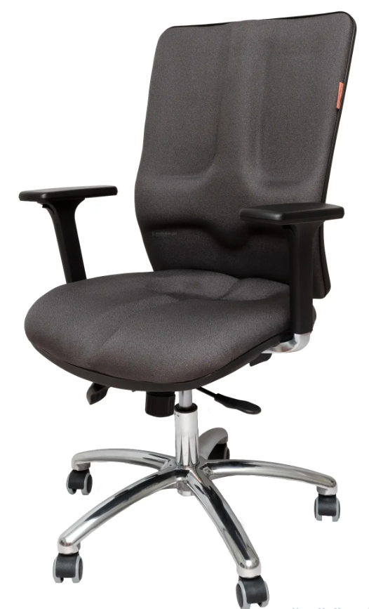 | .............................................................  .............................................................
- Podnóżek do pracy typ 1 – 7 sztuk
L. p. | Parametry wymagane przez Zamawiającego | Parametry oferowane przez Wykonawcę  (należy wypełnić wskazując oferowane parametry urządzenia)
a | b | c
1) | Podnóżek (podpórka) pod nogi  Specyfikacja techniczna:  - Podnóżek ergonomiczny wyposażony w regulacje wysokości o 2 różne pozycje 85 mm i 105mm,  - Podpórka pod nogi wykonana z solidnej plastikowej konstrukcji,  - Podnóżek biurowy posiada regulowany kąty nachylenia do 25 stopni, dzięki czemu istnieje możliwość spersonalizowanego ułożenia nóg,  - Powierzchnia masująca zmniejsza stres i regeneruje zmęczone stopy | Wpisać nazwę producenta, model i kod produktu  ................................................................  ................................................................

Część III:
  - Kompaktowa szafka z 3 szufladami zamykana pod biurko – 1 sztuka
L. p. | Parametry wymagane przez Zamawiającego | Parametry oferowane przez Wykonawcę  (należy wypełnić wskazując oferowane parametry urządzenia)
a | b | c
1) | Kompaktowa szafka z 3 szufladami zamykana pod biurko  Specyfikacja:  - korpus wykonany z laminowanej płyty wiórowej o grubości min. 18 mm, wykończonej obrzeżem ABS o grubości min. 1 mm, odporna na uszkodzenia mechaniczne,  - kółka jezdne umożliwiające jego swobodne przemieszczanie,  - szuflady – 3 szt., nośność każdej min. 5 kg, szuflady zamontowane na prowadnicach kulkowych,  - kontener ma być wyposażony w centralny zamek bębenkowy, zamykający wszystkie szuflady jednocześnie, z kompletem co najmniej dwóch kluczy,  - uchwyty wykonane z metalu (np. aluminium polerowanego) lub materiału równoważnego o podwyższonej trwałości,  - wymiary (dopuszczalna tolerancja +/- 2 cm):  - szerokość: ok. 430 mm  - głębokość: ok. 546 mm  - wysokość: ok. 630 mm  Poniżej zdjęcie poglądowe:  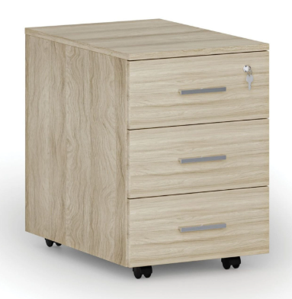 | Wpisać nazwę producenta, model i kod produktu  ................................................................  ................................................................
  - Szafa biurowa niska zamykana na klucz – 1 sztuka
L. p. | Parametry wymagane przez Zamawiającego | Parametry oferowane przez Wykonawcę  (należy wypełnić wskazując oferowane parametry urządzenia)
a | b | c
1) | Szafa biurowa niska zamykana na klucz  Specyfikacja:  - korpus mebla wykonany z laminowanej płyty wiórowej o grubości min. 18 mm, wykończonej obrzeżem ABS o grubości min. 1 mm, odporna na uszkodzenia mechaniczne,  - drzwi skrzydłowe,  - liczba półek: 1, grubość 25mm, regulowana  - nośność półki 35kg,  - drzwi zamykane na zamek bębenkowy z dwoma kluczami (w zestawie),  - uchwyty wykonane z metalu (np. aluminium polerowanego) lub materiału równoważnego o podwyższonej trwałości,  - regulowane nóżki,  - wymiary (dopuszczalna tolerancja +/- 2 cm):  - szerokość: ok. 800 mm  - głębokość: ok. 640 mm  - wysokość: ok. 735 mm  Poniżej zdjęcie poglądowe:  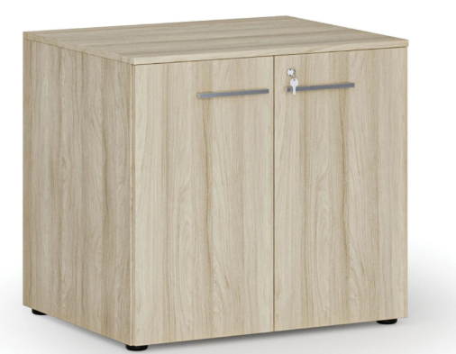 | Wpisać nazwę producenta, model i kod produktu  ................................................................  ................................................................
  - Stolik – 1 sztuka
L. p. | Parametry wymagane przez Zamawiającego | Parametry oferowane przez Wykonawcę  (należy wypełnić wskazując oferowane parametry urządzenia)
a | b | c
1) | Stolik  Specyfikacja:  - konstrukcja oparta na centralnej nodze metalowej,  - stelaż w kolorze czarnym,  - blat stołu wykonany z laminowanej płyty wiórowej o grubości min. 18 mm, w kształcie okrągłym, odporny na codzienne użytkowanie oraz łatwy w utrzymaniu czystości,  - blat w kolorze szarym,  - brak regulacji wysokości, nieskładany  - wymiary (dopuszczalna tolerancja +/- 2 cm):  - średnica blatu: ok. 600 mm  - wysokość stołu: ok. 500 mm  - grubość blatu: min. 18 mm  Poniżej zdjęcie poglądowe:  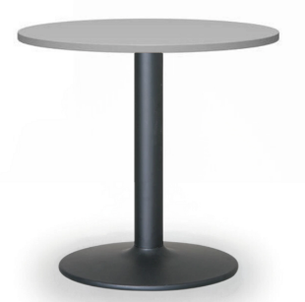 | Wpisać nazwę producenta, model i kod produktu  ................................................................  ................................................................
  - Sofa 2-osobowa – 1 sztuka
L. p. | Parametry wymagane przez Zamawiającego | Parametry oferowane przez Wykonawcę  (należy wypełnić wskazując oferowane parametry urządzenia)
a | b | c
1) | Sofa 2-osobowa  Specyfikacja:  - sofa 2-osobowa w stylu skandynawskim,  - tapicerka: tkanina meblowa typu welur/aksamit w kolorze butelkowej zieleni typ Riviera 38 lub równoważny  - nogi drewniane, kolor czarny,  - stelaż: płyta wiórowa, drewno, sklejka,  - siedzisko i oparcie wykonane z pianki poliuretanowej,  - w siedzisku sprężyna falista,  - Wymiary:  - szerokość: ok. 140 cm  - głębokość: ok. 74 cm  - wysokość: ok. 75 cm  - szerokość siedziska: 105 cm  - głębokość siedziska: 55 cm  - wysokość nóżek: 21cm  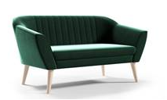  Poniżej zdjęcie poglądowe: | Wpisać nazwę producenta, model i kod produktu  ................................................................  ................................................................
  - Sofa 3-osobowa – 1 sztuka
L. p. | Parametry wymagane przez Zamawiającego | Parametry oferowane przez Wykonawcę  (należy wypełnić wskazując oferowane parametry urządzenia)
a | b | c
1) | Sofa 3-osobowa  Specyfikacja:  a) sofa 3-osobowa w stylu skandynawskim,  b) tapicerka: tkanina meblowa typu welur/aksamit w kolorze butelkowej zieleni typ Riviera 38 lub równoważny  c) nogi drewniane, kolor czarny,  d) stelaż: płyta wiórowa, drewno, sklejka,  e) siedzisko i oparcie wykonane z pianki poliuretanowej,  f) w siedzisku sprężyna falista,  g) Wymiary:  - szerokość: ok. 180 cm  - głębokość: ok. 75 cm  - wysokość: ok. 70 cm  - szerokość siedziska: 105 cm  - głębokość siedziska: 55 cm  - wysokość nóżek: 21cm  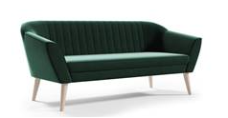  Poniżej zdjęcie poglądowe: | Wpisać nazwę producenta, model i kod produktu  ................................................................  ................................................................

  - Fotel wypoczynkowy – 1 sztuka
L. p. | Parametry wymagane przez Zamawiającego | Parametry oferowane przez Wykonawcę  (należy wypełnić wskazując oferowane parametry urządzenia)
a | b | c
1) | Fotel wypoczynkowy  - fotel typ DARLI lub równoważny,  - siedzisko oraz oparcie wykonane z aksamitnej tkaniny welwetowej w kolorze żółtym, o wysokiej odporności na ścieranie i użytkowanie,  - nogi fotela w kolorze czarnym, wykonane z drewna,  - styl nowoczesny / wypoczynkowy,  - Wymiary:  - wysokość: ok. 100 cm  - szerokość: ok. 75 cm  - głębokość: ok. 70 cm  Poniżej zdjęcie poglądowe:  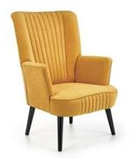 | Wpisać nazwę producenta, model i kod produktu  ................................................................  ................................................................

  - Stół okrągły – 1 sztuka
L. p. | Parametry wymagane przez Zamawiającego | Parametry oferowane przez Wykonawcę  (należy wypełnić wskazując oferowane parametry urządzenia)
a | b | c
1) | Stół okrągły  Specyfikacja:  - stół okrągły typu Arno, styl nowoczesny lub skandynawski,  - blat stołu wykonany z płyty MDF pokryty folią 3D odporna na zarysowania, ścieranie i łatwo utrzymanie w czystości,  - kolor dąb artisan,  - stelaż wykonany z metalu malowanego proszkowo w kolorze czarnym,  - konstrukcja stabilna, przeznaczona do intensywnego użytkowania,  - wymiary:  - średnica blatu: ok. 120 cm  - wysokość stołu: ok. 75–76 cm  - grubość blatu: min. 18 mm  Poniżej zdjęcie poglądowe:  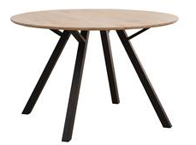 | Wpisać nazwę producenta, model i kod produktu  ................................................................  ................................................................

  - Regał – 4 sztuki
L. p. | Parametry wymagane przez Zamawiającego | Parametry oferowane przez Wykonawcę  (należy wypełnić wskazując oferowane parametry urządzenia)
a | b | c
1) | Regał z 5 półkami  Specyfikacja:  - regał typu MultiDo lub równoważny,  - kolor: dąb artisan  - półki- 5 szt., min. obciążenie 4 kg,  - materiał: płyta meblowa, laminat,  - bez drzwi, bez szuflad  - na nóżkach,  - wymiary:  - wysokość 195 cm  - głębokość 40 cm  - szerokość 80 cm  Poniżej zdjęcie poglądowe:  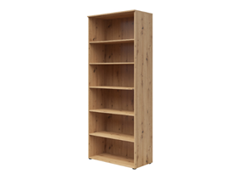 | Wpisać nazwę producenta, model i kod produktu  ................................................................  ................................................................

  - Regał wiszący lub stojący - 2 sztuki
L. p. | Parametry wymagane przez Zamawiającego | Parametry oferowane przez Wykonawcę  (należy wypełnić wskazując oferowane parametry urządzenia)
a | b | c
1) | Regał wiszący lub stojący  Specyfikacja:  - regał w stylu skandynawskim, typ Ovio lub równoważny  - wiszący lub stojący,  - przegrody: 7 szt.,  - płyta meblowa, grubość półek min. 18mm,  - kolor: dąb artisan,  - zestaw montażowy do zawieszenia regału,  - Wymiary:  - wysokość: 119cm  - głębokość: 18 cm  - szerokość: 104 cm  Poniżej zdjęcia poglądowe:  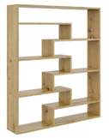  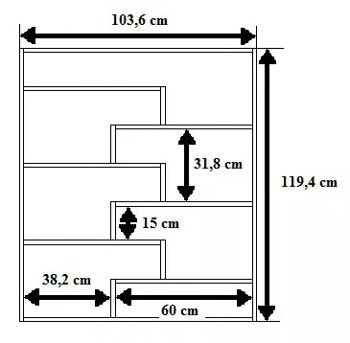 | Wpisać nazwę producenta, model i kod produktu  ................................................................  ................................................................

  - Biurko regulowane elektrycznie typu QBUS – 1 sztuka
L. p. | Parametry wymagane przez Zamawiającego | Parametry oferowane przez Wykonawcę  (należy wypełnić wskazując oferowane parametry urządzenia)
a | b | c
1) | Biurko regulowane elektrycznie typu QBUS  Specyfikacja produktu  - model: prostokątny,  - podstawa: Regulowane elektrycznie,  - szybkość unoszenia:30 mm/sek,  - kolor blatu: dąb,  - grubość blatu: 25 mm,  - materiał blatu: laminat,  - specyfikacja materiału: kronospan - 8431 SU Fine oak lub równoważny,  - kolor stelaża: Czarny RAL 9005,  - materiał podstawy: stal,  - ilość napędów:1,  - nośność:60 kg,  - Wymiary:  - długość: 800 mm  - szerokość: 600 mm  - minimalna wysokość:685 mm  - zakres regulacji wys:495 mm  - maksymalna wysokość: 1180 mm  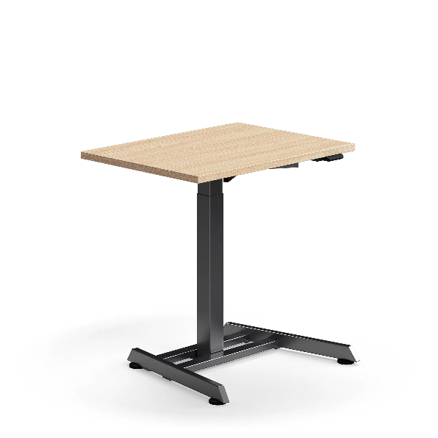  Poniżej zdjęcie poglądowe: | Wpisać nazwę producenta, model i kod produktu  ................................................................  ................................................................

Część IV: Akustyczny parawan – 1 sztuka
L. p. | Parametry wymagane przez Zamawiającego | Parametry oferowane przez Wykonawcę  (należy wypełnić wskazując oferowane parametry urządzenia)
a | b | c
1) | Akustyczny parawan  Ścianki powinny umożliwiać zarówno pochłanianie dźwięku, jak i wizualne oraz akustyczne oddzielenie przestrzeni, poprawiając komfort pracy poprzez ograniczenie pogłosu i zapewnienie większej prywatności użytkowników.  Specyfikacja:  - ścianki wykonane w 100% z włókna poliestrowego, pokryte materiałem typu PET (politereftalan etylenu) lub równoważnym,  - powierzchnia tekstylna o właściwościach akustycznych, estetyczna i odporna na użytkowanie,  - gęstość materiału: min. 2400 g/m²,  - grubość ścianki: ok. 25 mm,  - możliwość łączenia poszczególnych paneli za pomocą zamka błyskawicznego lub równoważnego systemu, umożliwiającego tworzenie ciągłych układów i różnych konfiguracji,  - możliwość rozbudowy poprzez łączenie kolejnych zestawów,  - nogi wykonane z metalu,  - zestaw powinien zawierać: 3 modułowe ścianki działowe, zdejmowane nogi,  - wymiary:  - wysokość: 1600 mm,  - szerokość: 600 mm,  - grubość: 24mm.  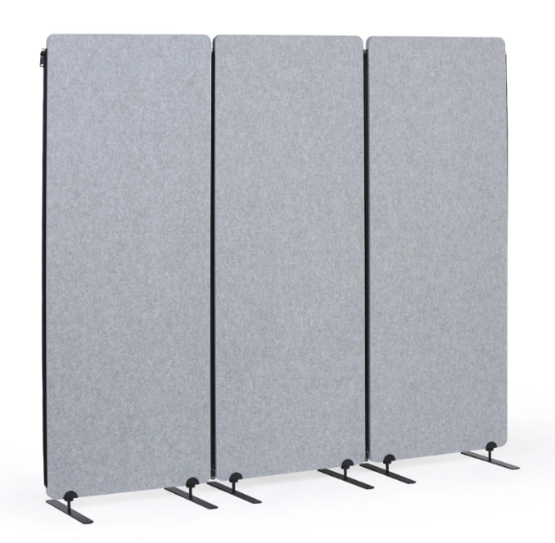  Poniżej zdjęcie poglądowe: | Wpisać nazwę producenta, model i kod produktu  ................................................................  ................................................................

………………………………………
(podpis upoważnionego przedstawiciela Wykonawcy- kwalifikowany podpis elektroniczny, podpis zaufany lub podpis osobisty)

